ПЕШНИҲОДИ ЗЕРЛОИҲАВӢ

| **Номи зерлоиҳа:** | ***Сохтмони майдончаи варзишӣ деҳаи Варшез ҷамоати Ванқалъа. ноҳияи Шуғнон. ВМКБ*** |
| --- | --- |
|  |
| **Рақами зерлоиҳа:** | ***Sh-V-V-007*** |
| Номи КЛҶ:  **Номи КЛД:** | ***Комиссияи лоиҳавии ҷамоати Ванқалъа*** |
| ***Кумитаи лоиҳавии деҳаи Варшез.*** |
|  |  |

**Соҳа:** (қайд кардани соҳаи мувофиқ)

|  | Боғчаи кудакона |  |  | Роҳ ва азнавсозӣ |
| --- | --- | --- | --- | --- |
|  | Мактаби ибтидоӣ |  |  | Канализатсия/коррезӣ |
|  | Мактаби миёна |  |  | Ҷойи ҷамъиятӣ ва фароғатӣ |
|  | Барқ |  |  | Экология |
|  | Оби нӯшокӣ |  |  | Майдончаи варзишӣ |
|  | Оби полезӣ |  |  |  |

**Вазорат ё идораи ҳукумат, ки барои ин зерлоиҳа масъул.**

Ташкилоти худидоракуни деҳа .

**Намуди зерлоиҳа**

++ Сохтмони нав Барқароркунӣ Таъминот бо таҷҳизот

**Ташаббускорони лоиҳа (барои ҳар як гурӯҳе, ки афзалияти зерлоиҳаи интихобшударо ҷонибдорӣ намуданд, гурӯҳи мувофиқро интихоб кунед):**

Гурӯҳи (Ҳама гурӯҳҳо ) 

* Гурӯҳи Занон
* Гуруҳи калонсолон
* Гурӯҳи ҷавонон
* Гурӯҳи осебпазирон
* Гуруҳи соибкорон
* Гуруҳи зиёиён

| ***Макони татбиқи зерлоиҳа*** | ***Деҳаи Варшез*** |
| --- | --- |
| ***Ноҳия*** | ***Шуғнон*** |
| ***Ҷамоат*** | ***Ванқалъа*** |
| ***Минтақа*** | ***ВМКБ*** |
|  |  |

***1.Тавсифи зерлоиҳа.***

*Дехаи Варшез дар ҷамоати деҳоти Ванқалъа ҷойгир аст. Дехаи Варшез 50 хоҷаги дошта, шумораи аҳолиаш ба 322 нафар баробар аст, аз ин шумора 152 нафар занон ва 170 нафарашонро мардон ташкил медиҳанд. Дехаи Варшез афзалияти якум ин сохтмони майдончаи варзиширо интихоб намуданд .*

*Ҷавонони ин деҳа ба тамрини ҳарруза машғул мебошанд.Вале аз сабаби набудани майдончаи варзиши онҳо маҷбур мешаванд ки ба дигар деҳа яъне ба маркази ҷамоат рафта ба тамрин машғул мешаван. Ҷавонон мехоҳанд дар деҳаҳашон майдончаи варзиши сохта шавад ва вакти холии худро дар мадончаи варзишӣ гузаронанд. Ҷавонони Деҳаи Варшез дар бисёр намуди мусобикаҳои варзишии Ҷамоат ва Ноҳияи, то хатто вилоят ва Чумхури иштирок намуда ҷойҳхои намоёнро сазовор гардиданд. Асосан ин ҷавонон ба бозии валибол машғуланд ва онхо аз ин намуди варзиш дар ҷамоат чойи намоён ишғол намуданд.*

*Набудани майдончаи варзиши яке аз мушкилоти асосии деҳа ба ҳисоб меравад. Аз ин рў зарур аст, ки дар деҳа майдончаи варзишӣ бунёд карда шавад. Бунёди майдончаи варзиши барои ҷавонони деҳа имконият фарохам меорад, ки тарзи хаёти солимро интихоб намуда, ба хар гуна ҳизбу ҳаракатхои тундрав шомил нашаванд.*

***Ҷаласаи ММАД барои итихоби афзалият.***

* 1. **Рӯйхати мушкилоти асосии рушди деҳот, ки онро ҷомеа муайян кардааст:**

| Номи гурухи чомеа | Шумораи иштирокчиён (нафар) | Мушкилоти пешниходшуда | Микдори овоз |
| --- | --- | --- | --- |
| Занон | 15 | Сохтмони рушди барвқтии кудак | 2 |
| Сохтмони майдончаи варзиши | 12 |
| Сохтмони сехи бофандаги | 1 |
| Калонсолон | 15 | Сохтмони майдончаи варзиши | 14 |
| Сохтмони сехи бофандаги | 1 |
| Чавонон | 15 | Сохтмони рушди барвқтии кудак | 2 |
| Сохтмони майдончаи варзиши | 13 |
| Зиёиён | 15 | Сохтмони рушди барвқтии кудак | 1 |
| Сохтмони майдончаи варзиши | 12 |
| Сохтмони сехи бофандаги | 2 |
| Соҳибкорон | 15 | Сохтмони рушди барвқтии кудак | 1 |
| Сохтмони майдончаи варзиши | 12 |
| Сохтмони сехи бофандаги | 2 |
| Осебпаззирон | 13 | Сохтмони сехи дузандаги | 1 |
| Сохтмони майдончаи варзиши | 10 |
| Сохтмони рушди барвқтии кудак | 2 |

**Интихоби афзалият дар гуруҳи фокусии занон**

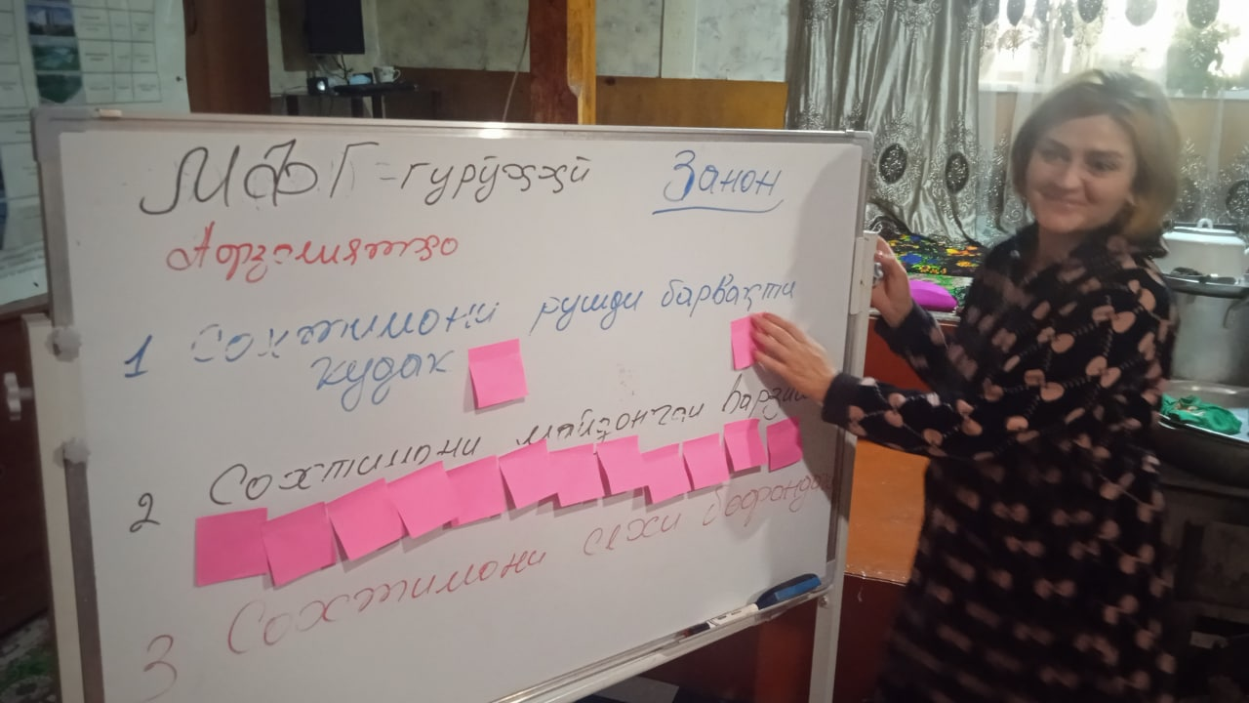

* 1. **Сармоягузориҳои афзалиятноки зерлоиҳаҳои аз ҷониби ҷомеа муайяншуда** (рӯйхат аз рӯи дараҷабандии афзалият):

Санаи 25 октябри соли 2022 бо иштироки -40 нафар, аз ҷумла -16 нафар занон (аз он 6 нафарашон ҷавонон), 24- мардон (аз он 9-нафар ҷавонон) маҷлиси муайян кардани афзалияти деҳа баргузор гардид, ки натиҷааш чунин ҳаст:

* *Сохтмони майдончаи варзиши – 23нафар*
* *Сохтмони руши барвақтии кудак -9 нафар*

*Аъзоёни КЛД 8-нафар овоз надоданд.*

| 1.**3 Тавсифи мушкилии интихобшуда ва чӣ тавр зерлоиҳаи интихобшуда барои ҳалли мушкилии муайяншуда пешбинӣ шудааст:**  *Афзалияти интихобгардида яке аз мушкилоти асосии деҳа ба хисоб меравад. Он дар натиҷаи муҳокимаи гуруҳҳои мақсаднок (фокус-гуруҳҳо) ва баррасӣ дар маҷлиси умумии афзалиятдиҳии деҳа мушкилоти якуминдараҷа ҳисобида шуд. Дар деҳа мавҷуд набудани майдончаи варзиши барои ҷавонон таъсири манфӣ расонда истодааст. Аз ин лиҳоз зерлоиҳаи мазкур ба рӯихати зерлоиҳаҳои афзалиятнок дохил карда шуд.*  Афзалияти интихобгардида метавонад мушкилоти зеринро ҳал намояд:  *\*Ҷавонони ин деҳа дигар барои бозиҳои варзиши ба дигар деҳа намераванд*  *Ҷавонон зиётар вақти худро ба варзиш сарф мекунанд*  *Ҷавонон ва наврасон аз корҳои ношоиста дас мекашанд ..* |
| --- |

**1.4Ҳадафи зерлоиҳа (деҳа ба чӣ ноил шудан мехоҳад?):**

*Бунёди майдончаи варзиши дар дехаи Варшез ба тамрин машғул шудани ҷавонони ин деҳа ва дур шудан аз ҳаргуна омилҳои зишт .*

* 1. **Натиҷаҳои пешбинишуда аз зерлоиҳа (лутфан 2-3 нишондиҳандаро барои арзёбӣ номбар кунед, ки оё лоиҳа ба ҳадафи худ расид ё не):**

1. *Ҷавонони ин деҳа соҳиби бинои нави варзишӣ мешаванд.*
2. *Майдончаи варзишӣ дорои таҷҳизоти наву муосири варзиши мегардад.*
3. *Ба беҳтаршавии сифати тамрин ва самаранокии фаъолияти ҷавонону наврасон мусоидат мекунад.*

**1.6Ҷузъҳои зерлоиҳа: (ҳадди ақал 2-3 вазифаҳоеро номбар кунед, ки бояд аз оғози татбиқ то анҷоми онҳо иҷро шаванд):**

1.*Сафарбар намудани аҳолии деҳа дар раванди амалисозии зерлоиҳа*

*2. Муайян намудани макони сохтмони иншоот.*

*3. Таҳрезии лоиҳа .*

*4. Шурӯи сохтмон*

*5. Мониторинг ва назорати рафти амалишавии зерлоиҳа*

Мусбӣ Безарар Манфӣ

***Лутфан ҳама гуна ҳолатҳои таъсири мусбат ё манфиро ба муҳити зист тавсиф кунед:***

* *Ҳангоми ба истифода додани бинои нав дар атрофи он ва саҳни ҳавлии он дарахтони сояафкан ва гулу буттаҳои ороишӣ шинонда мешаванд.*
* *Атрофи бино кабудизор карда мешавад.*
* *Тибқи лоиҳа дар назди майдончаи варзиши дарахтон харакҳо гузошта шуда, инчунин гулгаштҳо бунёд карда мешаванд.*

**1.8. Роҳҳое, ки ба зерлоиҳа дар ҳалли масъалаҳои тағйирёбии иқлим, аз ҷумла равишҳои сарфакоронаи энергия ва энергияи тоза мусоидат мекунад:**

* *Майдонча бо таҷҳизоти замонавии каммасраф, аз ҷумла фурӯзонакҳо таъмин карда мешавад.*.
  1. **. Роҳҳое, ки зерлоиҳа эҳтиёҷоти маъюбонро қонеъ мекунад?**

*Дар деха 23 нафар шахсони маъюбият дошта зиндаги мекунанд. Ҳангоми сохтмони майдончаи варзиши шароитҳои зарури барои маъюбон ба эътибор гирифта мешаванд. Аз ҷумла роҳравҳо ва пайраҳаҳои алоҳида барои маъюбон дар атроф ва даромадгоҳи майдончаи нав бунёд карда мешаванд. Инчунин барои шахсоне ки имкониятҳои маҳдуди ҷисмонӣ доранд, нуқтаҳои умумӣ шароитҳои мусоид фароҳам оварда мешавад.*

**Интихоби афзалият дар гуруҳи фокусии осебпазирон**

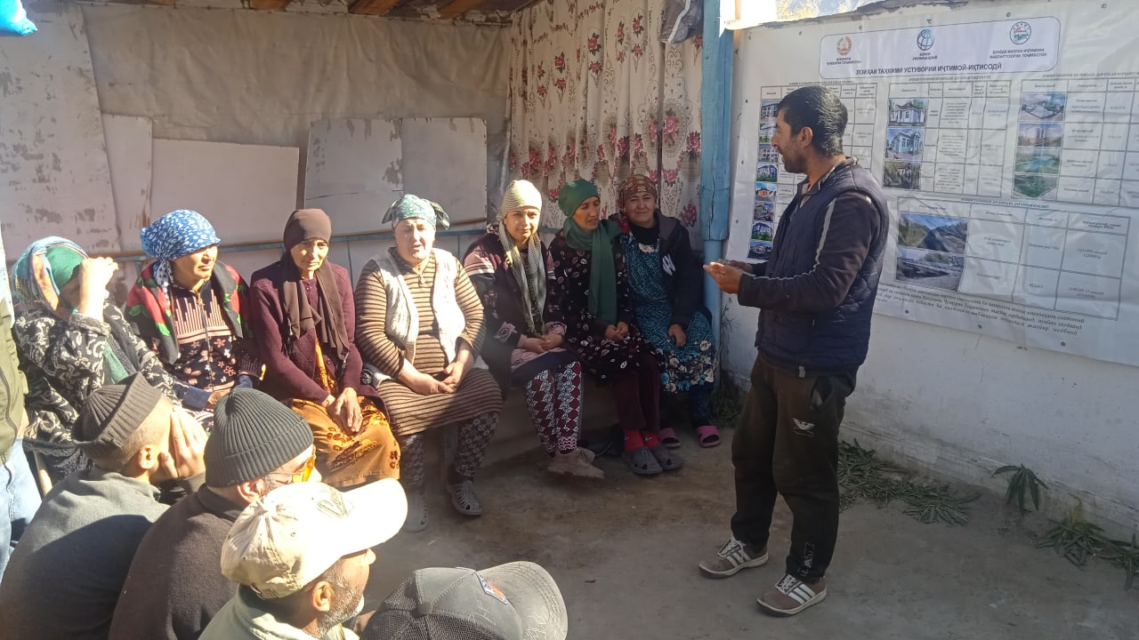

**Доирачаи мувофиқро қайд кунед, ки оё пешниҳод далели моликияти заминро дар бар мегирад:**

* Бале ин сохтмони нав ё тамдиди иншооти мавҷуда буда, бо ҳуҷҷати тасдиқкунандаи моликияти замин аз ҷониби ҷамоат/ вазорат ҳамроҳ (замима) мешавад.
* Не, ин сохтмони нав нест ва тасдиқи моликияти замин аз ҷамоат/ вазорат талаб карда намешавад.
* Бале, ин сохтмони нав ё тамдиди иншооти мавҷуда аст, аммо далели моликияти замин аз ҷониби ҷамоат замима карда нашудааст. Агар далели моликияти замин замима карда нашавад, сабаби онро фаҳмонед

1. ***Маълумот дар бораи молия ва буҷет***
   1. **Арзиши тахминии зерлоиҳа:**

*Лутфан буҷаи тахминиро аз рӯи фаҳмиши нархҳо/арзишҳо дар минтақаатон пур кунед. Барои нархҳои маводи сохтмонӣ, таҷҳизот ва молҳо метавонед ба фурушандаҳо муроҷиат намоед. Шумо метавонед ба муҳандисони ЛТУИИ, муҳандисони минтақавӣ ва машваратчиёни рушди ҷомеа барои ёрӣ муроҷиат намоед ва ҳамзамон муҳим аст, ки роҳнамоии ҳадафҳои Лоиҳа ва тавсияҳоро доир ба интихоби маводи сохтмонӣ, ки ҷавобгӯ ба истифодаи самараноки нерӯи барқ ва мутобиқ ба муҳити зист ҳастанд, дошта бошед.*

**Ҷадвали1.1 Баҳодиҳии хароҷоти корҳо дар доираи зерлоиҳа**

| № | Таркиби зерлоиҳа ва намуди корҳо | Воҳидҳо | Шумора ё миқдор | Арзиш(доллари ИМА) | Арзиши умумӣ  (TJS) | Манбаъҳои маблағгузорӣ | Эзоҳ |
| --- | --- | --- | --- | --- | --- | --- | --- |
| Гранти ЛТУИИ |
| 1 | Тартиб додани ҳуҷҷатҳои лоиҳавӣ |  |  |  |  |  |  |
| 1.1 | Лоиҳакашӣ |  |  | 1650 |  | Гранти ЛТУИИ |  |
| 1.2 | Экспертизаи давлатӣ ва назорати муалиффӣ |  |  | 1650 |  | Гранти ЛТУИИ |  |
|  | Ҳаҷми умумии корҳо дар қисми 1 |  |  |  |  |  |  |
| 2 |  |  |  |  |  |  |  |
| 2.1 |  |  |  |  |  |  |  |
| 2.2 |  |  |  |  |  |  |  |
|  | Ҳаҷми умумии корҳо дар қисми 2 |  |  | 40700 |  | Гранти ЛТУУИ |  |
| 3 |  |  |  |  |  |  |  |
| 3.1 | Сохтмони майдончаи варзишӣ |  |  | 40700 |  | Гранти ЛТУИИ |  |
| 3.2 | Таҷҳизот ва маводҳои сохтимонӣ |  |  | 10000 |  | Гранти ЛТУИИ |  |
|  | Ҳаҷми умумиии корҳо дар қисми 3 |  |  |  |  | Гранти ЛТУИИ |  |
|  | Ҳамаи корҳо дар давраи зерлоиҳа(1+2+3) |  |  | 54000 |  | Гранти ЛТУИИ |  |

*Ҳангоми таҳияи буҷет зарурати таъмини иҷрои 100% Зерилоиҳаро ба назар гирифтан лозим аст, яъне иншоот бояд фавран пас аз анҷоми лоиҳа ба кор дарояд ва барои ин таҷҳизот,шабакаи об, барқ ва ғайра бояд ба назар гирифта шавад.*

## Буҷети зерлоиҳаи пешниҳодшуда (сомонӣ) ва буҷети даврии зерлоиҳаҳо (мувофиқро қайд кунед):

| Буҷети давраи 1 | % аз маблағи буҷети тақсимшуда  (давраи 1) | Буҷети давраи2 | % аз маблағи буҷети тақсимшуда  (давраи 2) | Буҷети якҷоя  сармоягузорӣ (давраи 1 ва 2) | % аз буҷети якҷоякардашудаи  давраҳои 1 ва 2. | Буҷети умумии зерлоиҳа |
| --- | --- | --- | --- | --- | --- | --- |
|  |  | 54000 | 100 | 54000 | 100 | 54000 |
|  |  |  |  |  |  |  |

*Агар дар буҷет маблағҳо барои давраҳои 1 ва 2 якҷоя карда шаванд, оё ҷомеа аз ин огоҳ кардашуда, розиги худро додааст? Ҳа/ Не

ва агар ҷомеа розӣ бошад, асос барои якҷоя кардани маблағгузории давраҳои 1 ва 2 дар чист?

_________________________________________________________________________________________________________________________________________________________________________________________________________________________________________________________________________________

1. ***Маълумоти демографии ҷамоат/деҳа ва баҳрагирандаҳои ҳадафӣ:***

| **Баҳрагирандаҳо** | **Шумора** | **% аз шумораи умумӣ** | **Баҳрагирандаҳои зерлоиҳа** |
| --- | --- | --- | --- |
| Шумораи хочагихо | 50 | 100 | 50 |
| Шумораи умумии аҳолӣ | 322 | 100 | 322 |
| -Мард | 170 | 53 | 170 |
| -Зан | 152 | 47 | 152 |
| -Ҷавон (аз 15-35 сол) | 121 | 37 | 121 |
| Баҳрагирандаҳо |  |  |  |
| Шумораи хочагихо | 50 | 100 | 50 |
| Шумораи умумии аҳолӣ | 322 | 100 | 322 |
| -Мард | 170 | 53 | 170 |
| -Зан | 152 | 47 | 152 |
| Муҳоҷир | 51 | 16 | 51 |
| Шахсони маъюбиятдошта | 8 | 3 | 8 |
| Аҳолии худмашғул (худиштиғолӣ) | 42 | 13 | 42 |
| Аҳолии бекор | 82 | 25 | 82 |
| Аҳолии бо кортаъминшуда, аз ҷумла занон | 15  7 | 5  2 | 15  2 |
| Дигар | 124 | 38 | 124 |

***4.Нақшаи истифода ва устувории натиҷаҳои зерлоиҳа:***

4.1 Идоракунӣ: Ташкилоти деҳотӣ

*номи ташкилот ё шахси масъул оид ба идора*

4.2 Маблағгузорӣ барои амалиёт ва нигоҳдорӣ: Ташкилоти деҳоти

*номи ташкилот ё шахси масъули маблағгузорӣ*

*___________________________________________________________________________________*

* 1. Хизматрасонии техникӣ:  *Ташкилоти деҳоти*

*номи ташкилот ё шахсе, ки барои нигоҳдорӣ масъул аст*

4.3.1 Нақшаи нигоҳдории техникӣ:

Бо дархост (агар лозим бошад)

Ҳар семоҳа

Cолона 

4.4 Бо қисмҳои эҳтиётӣ таъмин кардан: Ташкилоти деҳоти

*номи ташкилот ё шахси масъул*

* 1. Нақшаи иштироки ҷомеа ва дастгирии ғайримолиявӣ барои нигоҳ доштани инфрасохтори маҳаллӣ/зерлоиҳа

Аҳолии деҳа дар сохтмон майдончаи варзиши фаолона иштирок менамояд.

______________________________________________________________________________________________________________________________________________________________________

### *5. Сабтҳои расмии тасдиқи зерлоиҳаҳо аз ҷониби КЛД ва КЛҶ:*

Санаи баргузории вохӯрии ҷомеа барои муайян кардани афзалият: « 25 » « 10 » 2022с.

Санаи пешниҳоди Нақшаи рушди деҳот ба КЛҶ: « » « » 2022с.

Санаи вохӯрии КЛД, ки зерлоиҳа ва баҳрагирандагонро тасдиқ мекунад:« » « » 2022с.

Санаи пешниҳоди зерлоиҳа аз ҷониби КЛД-и деҳаи Варшез ба КЛҶ-и ҷамоати Ванқалъа :

« » « » 2022с.

Санаи баргузории ҷаласаи КЛҶ, ки дар он пешниҳоди зерлоиҳавӣ тасдиқ карда шуд:

« 29 » « 11 » 2022с.

1. *Ташаббускорон*

6.1 Ташаббускор: *Кумитаи лоиҳавии деҳа (КЛД)*

6.2 Суроғаи ташкилот: деҳаи Варшез. ҷ. Ванқалъа

*Рақами телефон ва суроға (номи деҳа)*

* 1. Раиси КЛД Набиева Мавлуда

*ному насаб (Раиси КЛД)*

Маълумот барои тамос 502178566

*Рақами телефон, суроға, почтаи электрони*

1. *Вазифаҳои ихтиёриёни ҷомеа*

Ном(ҳо)-и Нозирони Ҷавонон: Носиршоев Зевар Миралибекова Малоҳат

Ҷинси Нозирони Ҷавонон: 1зан 1 мард

_______________________________________________________________________

*8. Рӯйхати аъзоёни КЛД:*

*Шумораи аъзоёни КЛД __10___нафар*

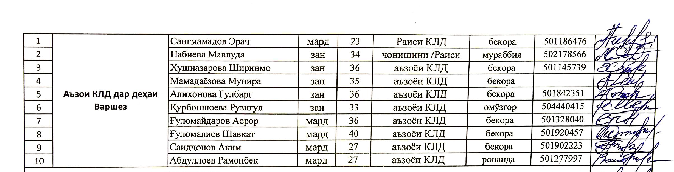

Санаи анҷоми зерлоиҳа ва пешниҳод ба БМИМТ барои баррасӣ «___» «_____________» 2022с.

Аксҳо барои нишон додани вазъикунунии зерлоиҳа ва "пеш” аз татбиқи зерлоиҳа